Devis pour relooking
Situation
Le préau du collège doit être repeint. Les couleurs choisies sont :
- blanc pour les murs et les poteaux
- bleu pour les portes
Il faut aussi prévoir 5 rouleaux, 4 sceaux et 2 lots de pinceaux.

Vous devez établir un devis de ces travaux, tapé soigneusement à l’ordinateur, en utilisant le catalogue ci-dessous.

Catalogue:
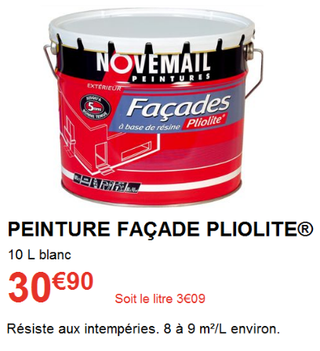 | 
 | 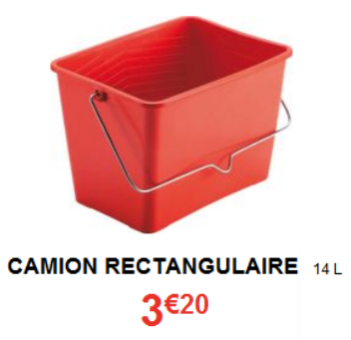 | 

